# Front-end dokumentáció

## Fejlesztői környezet

A fejlesztői környezet Angular 10 verzión fut.

Frontend futtatása: ng serve(lokálisan localhost:4200).

## Alkalmazás bemutatása

Az alkalmazás során lehetőségünk van regisztráció/bejelentkezés után asztalt kiválasztani, és a listából választva elérhető asztalt foglalni. Egy külön felületen lehetőségünk van a foglalásainkat törölni.

## Végpontok bemutatása

**users/registry: (POST)** a regisztrációhoz szükséges végpont, ahol a POST kérés a felhasználó által kiválasztott felhasználó nevet, és jelszó párost tartalmazza.

**users/signin: (POST)** a bejelentkezéshez szükséges végpont, ahol a POST kérés a felhasználó által megadott felhasználó nevet, és jelszó párost tartalmazza.

**tables/free: (GET)** a szabad asztalok listáját lekérő végpont.

**tables: (GET)** az összes asztal listáját lekérő végpont, amely az asztal „id”, „name”, „status”, és „type” (amelyből többféle is lehet) kéri le.

**reservation: (POST)** a felhasználó egyedi azonosítóját, és az asztal nevét küldi el a végpontra, amellyel a back-end lefoglalja a felhasználó számára az asztalt.

**reservation/{userid}: (GET)** a localStorage-ban tárolt userid-val lekérésre kerül a felhasználóhoz tartozó foglalások.

**reservation/{delRes}: (DELETE)** a felhasználó által törlésre került foglalás számát a végpontra küldve, a back-end által törlésre kerül.

Az alkalmazás a szerverhez a következő url-len keresztül kommunikál: **'http://reservationtracker.herokuapp.com'**.

## Egy funkció folyamatának leírása

A következő folyamatot szeretném bemutatni, még pedig, mikor a felhasználó a szabad asztalok listáját lekérdezve, azok közül kiválaszt egy szabad asztalt, és rákattint a „Confirm” gombra.

1.ábra new-reservation oldalon a http requestek.

2.ábra NewReservationComponent bemutatása.

Az 2. ábrán látható showSuccess() metódus aszinkron ugyanis, a setReveservation() requestnek be kell fejeződnie, hogy a program tovább haladhasson. Miután megérkezett a sikeres válasz, egy toast message-el jelzi a felhasználó számára, hogy sikeres, volt, és az ngOnInit() konstruktorban lévő két request meghívásra kerül. A szabad asztalok listáját és az asztalok listáját lefrissül a felhasználó számára, anélkül, hogy az oldalt le kéne frissíteni. Nagyon fontos, hogy megvárjuk a setReservation() eredményét, ugyanis, egyéb esetben a http requestek párhuzamosan történnek, és lehet a szabad asztalok listája, vagy az össz asztalok listája előbb kerülne response, amellyel fals adatot jelenítenénk meg a felhasználó számára.

## Használati esetek

Szerepkörök:

* Felhasználó: Csak regisztrált, és bejelentkezett felhasználók olvashatják az adatokat. A végpontokhoz csak bejelentkezett felhasználónak van joga elérni.
* 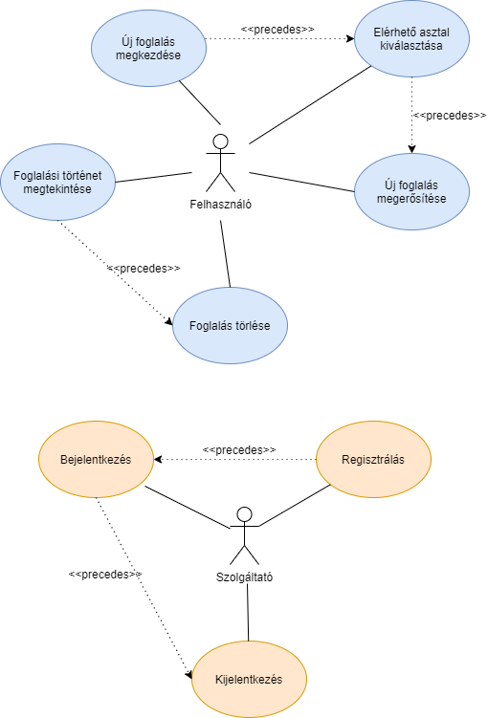Szolgáltató: A felhasználók regisztrációját, bejelentkezéseit, és kijelentkezéseit kezeli.

## Felhasználói dokumentáció

* 1. Regisztráció/bejelentkezés: A felhasználónak a regisztráció során egy felhasználónevet, és jelszó párost kell megadnia. A jelszó esetében tartalmaznia kell egy nagybetűt, egy kisbetűt, egy számot, egy speciális karaktert, és minimum 8 hosszúnak kell lennie. Bejelentkezéskor a regisztrált felhasználónévvel, és jelszóval tud belépni.
  2. 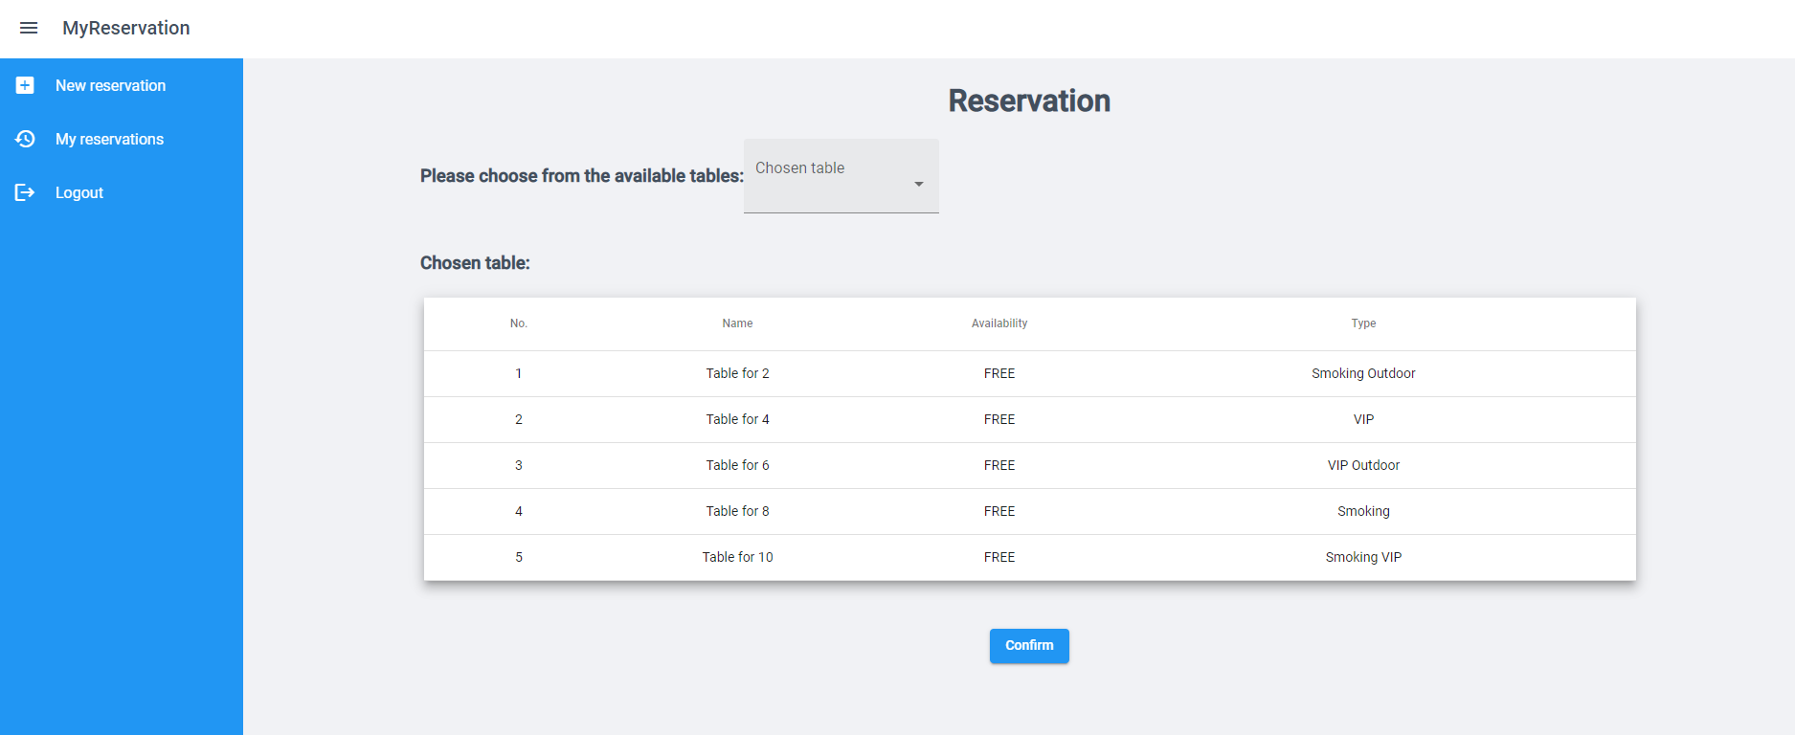Asztal foglalás: Sikeres bejelentkezés után a felhasználót az reservation/new-reservation oldalra navigálja, ahol az elérhető asztalok közül tud foglalni a felhasználó. Egy táblázaton látható az összes asztal egyedi azonosítója, hány főre van az asztal, elérhetőségét, és milyen típusú ez az asztal. Az asztal kiválasztásakor csak az elérhető asztalok listáját hozza fel, amely elmentését a „Confirm” gombbal tehetjük meg. Sikeres mentés esetén kapunk egy üzenetet a jobb felső sarokban, hogy sikeres volt. A rendszer automatikusan frissül, és már meg is jelenik, hogy az asztalunk lefoglalt asztal bekerült a rendszerbe. A foglalást „My reservations” menüpontnál tudjuk megtekinteni.

3.ábra New reservation menüpont.

* 1. Foglalások megtekintése, és azok törlése: a felhasználónak lehetősége van a foglalásait megtekinteni a „My reservation” menüpontra kattintva. Itt megjelennek egymás alatt a foglalások, és mindegyik foglalásnál ott van a foglalási szám, az asztal hány fős, mikor történt a foglalás, és hogy milyen típusú az asztal. Ha valamelyik foglalást kiszeretnénk törölni, a kuka iconra kattintva megtehetjük, és a jobb felső sarokban egy üzenettel jelez az oldal, hogy sikeres volt a törlés, és rögtön eltűnik a foglalás a képernyőről.
  2. A képen szöveg látható

     Automatikusan generált leírásKijelentkezés: A felhasználó a „Logout” menüpontra kattintva tud kijelentkezni, és visszairányítja a bejelentkezési oldalra.

4.ábra My reservations menüpont.

## Fejlesztői dokumentáció

A dist mappában találhatóak a lefordított source kódok.

Az src mappában a komponensek, (html, sccs, ts fájlok találhatók), stílusfájlok (styles.sccs például) vagy környezeti változok az environments mappában, ahol a szerver kapcsolathoz található url van.

A főbb mappák az auth, core, menu, my-reservation, new-reservation, pagenotfound. Az authban a bejelentkezéshez, és regisztrációhoz tartozó komponensek vannak, a core adja meg az oldal alapját, az interfészek, servicek, guardok találhatóak benne, a servicek-ben található a http request hívások. A menu pontban az oldal alapja van, a pagenotfoundban ha rossz urlt ír be a felhasználó dob átirányítja a 404-es oldalra. A my-reservation meg new-reservation felel, a két menüpont megjelenítéséért és működésért.

5.ábra Angular könyvsturktúra.